装  订  线  内  答  题  无效 | ******************  ****装  ********************订  ********************线  **  **  **  **  **  **  **  **  **  **
课程代码： 座位号：
新疆大学2007—2008学年度第二学期重考
《概率论与数理统计》试卷
姓名: 学号: 专业:

学院: 班级:
2008年1月
题号 | 一 | 二 | 三 | 四 | 五 | 六 | 七 | 八 | 总分
得分

一、填空题（每空3分，共36分）

1.设A,B,C表示三个事件，试将下列事件用A,B,C表示出来：
得分 | 评卷人
（1）A,B,C都不发生 。
（2）A,B,C中最多有一个事件发生 。
2.已知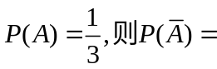 。
3.设随机变量X~B(n,p),其概率函数为 ,E(X)= , D(X)= .
4. 已知X~N(0,1),则Y 服从 .
5.统计量是指 .
6.设总体X中抽得样本X₁ ,X₂ ,…,X_{n},，其样本均值可表示为 ，
样本方差可表示为： 。
7.设X~ N(μ, σ²)，从总体X中抽取容量为n 的样本X₁ ,X₂ ,…,X_{n},样本均值与样本方差分别是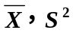,则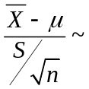 , 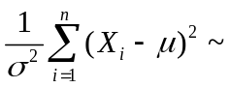 。

得分 | 评卷人
二、计算题(共64分)
1.(20分)一幅不包括王牌的扑克52张，从中随机抽取1张，问：
（1）抽出红桃的概率；
（2）抽出K的概率；
（3）抽出红桃并且抽出K的概率；
（4）抽出红桃或抽出K的概率。

2.（10分）根据某地气象和地震资料知：大旱年、大涝年，正常年的概率分别为0.2,0.3,0.5,而在大旱年、大涝年，正常年有地震的概率分别为0.6，0.3，0.4，求当地有地震的概率。

3.(9分)若X~U(0,10),求：（1）P(X<3); (2) P(X>6); (3)P(3<X<8).

4.(15)设随机变量X的概率密度函数为：
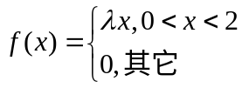
求（1）常数；（2）P(1<X<3); (3)X的分布函数F(x).

5.(10分)某汽车制造公司最近几年年出口小轿车数量X(万辆)的概率分布为：
装  订  线  内  答  题  无效 | ******************  ****装  ********************订  ********************线  **  **  **  **  **  **  **  **  **  **
X | 2.2 | 2.3 | 2.4 | 2.5
p | 0.25 | 0.30 | 0.20 | 0.25
求：（1）平均年出口小轿车数量；（2）年出口量在2.3万辆以上的概率。

